平成29年度卒業研究中間報告書

VRを導入したオンラインショッピングの研究

平成29年8月13日

日本工業大学　工学部　情報工学科

山地研究室

1145119 稲星　卓

1145446 山崎孝太

1. 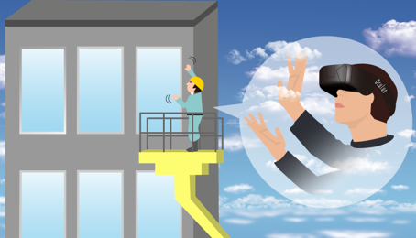背景  
   　現在、人工的に作り出した空間に、いるかの様な感覚を体験できるVirtual Reality（以下VR）という技術が、さまざまな分野に活用できるのではないかと注目されている。  
   　例として、安全講習・危険認知教育といった高所作業や機械密集地など、実際に学習することが難しい現場を体験できるシステム（図１）がある。日常生活に起こりうるが現実には体験しづらい事故を、VRを使って体験してもらい、その仕事と事故に対する危険性を理解してもらうことが目的である。  
     
   　自動車ディーラーの例では、実店舗における車の展示スペースは限られているため、すべての車でカラー・オプション・内装を用意することはできない。そこで、VRの仮想空間内でカラー・オプション・内装など、様々なセッティングをして実際に試乗体験をするような技術（図２）がある。これにより、展示スペースの問題に加え、用意していない車を顧客に売り込むことも可能となる。  
     
     
     
   　オンラインショッピングでのVR導入事例としては、株式会社パルコが試験的に導入した「VR PARCO」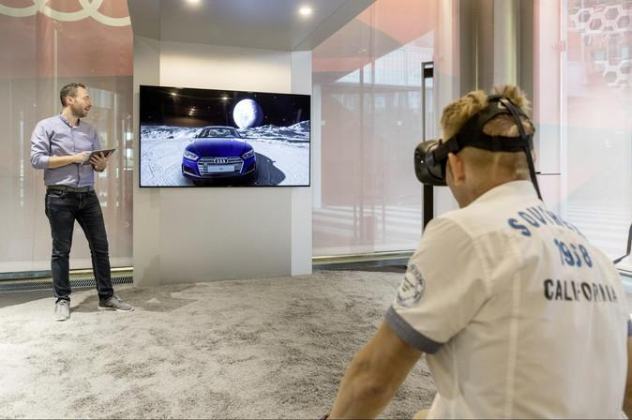というシステム（図３）がある。視線の中心をフォーカスさせ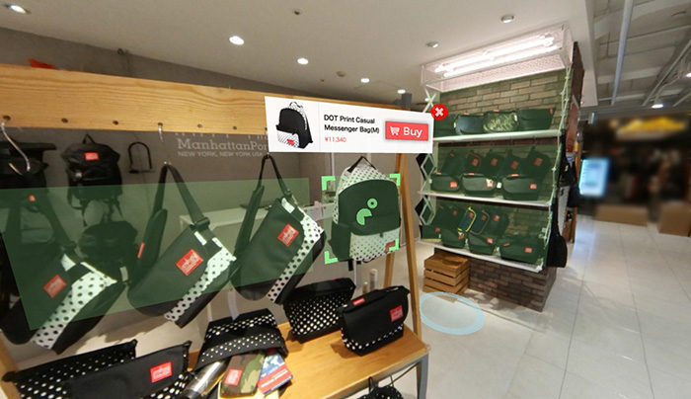ることにより、商品の選択・移動・購入が行える。

図1：VR高所作業のイメージ

図2：VRでのショールーム体験

図3：VR PARCOのイメージ

1. 問題点  
   　前節で挙げた例に対していくつか問題点がある。安全講習・危険認知教育の例では、トラウマになる・逆に仕事をしたくなる・VR酔いなどが挙げられている。自動車ディーラーの例では、パソコンの要求スペックが高くなってしまう・VR酔いが挙がっている。オンラインショッピングの例では、視点を利用したUI操作・空間内の移動・VR酔いなど解決できていない問題が多い。
2. 目的  
   　本研究では、オンラインショッピングへのVR導入を研究する。さらにヘッドマウントディスプレイに加えモーションコントローラーを使用し、前節で見つかった問題の解決策を探す。
3. 新規性  
   　類似の研究にモーションコントローラーを使用したものがないことから、新規性があるものと考える。
4. 有用性  
   　従来のオンラインショッピングでは実際に商品を見ることが出来なかったが、VRを導入することによって、商品を仮想空間で見ることができる。それにより家を出なくても実店舗で商品見ているような感覚になり、購買意欲の促進や、商品を間違って購入してしまう事を防ぐ可能性がある。
5. スケジュール  
   ５月 ：類似のシステム、VRについて詳しく調べる  
   ６～８月 ：システムの開発、オープンキャンパスでの展示  
   ９～１２月 ：動作テスト、評価及び修正  
   １月 ：発表準備
6. 使用機材
   1. Oculus rift CV1  
      　Oculus Rift（以下Rift）はOculus社が開発・発売しているバーチャルリアリティ向けヘッドマウントディスプレイで、広視野角・頭の動きに表示が追従するヘッドトラッキングといった特徴を持つVRに特化したヘッドマウントディスプレイと、VR映像を計算・出力するPCを組み合わせたシステムである（トラッキングには外部カメラも別途必要）。立体映像の仕組みとしては一般的な液晶パネルを左右に分割し、それぞれを左右の瞳で視聴する最もシンプルな「サイドバイサイド」方式を採用。最大の特徴としてHMD内の表示部に魚眼レンズを設置しPC側での逆補正を組み合わせることで、原始的ながらも安価なVR HMDの実現を目指している。その一般向けとなる製品。2014年9月に公開された試作機Crescent Bayをさらに改良したバージョンとなっており、解像度が2160x1200、フレームレートが90fpsに向上している他、オーディオシステムの統合が図られている[6]。
   2. Oculus Touch  
      　Oculus Touch（以下Touch）は、Rift用の標準コントローラーとして開発された入力機器。左右にそれぞれ片手用のコントローラーを持つデザインで、VR空間内での手の動きを表現することができる。トラッキングにはヘッドセットと同じく赤外線LEDが用いられる[6]。
7. 使用技術
8. Unreal Engine  
   　Unreal Engineは、Epic Gamesより開発されたゲームエンジンである。主にFPS向けに開発されたが、TPSの『スプリンターセルシリーズ』やMMORPGの『Vanguard: Saga of Heroes』、アクションゲームの『バットマン アーカム・アサイラム』や『アスラズ ラース』、ロールプレイングゲーム『ロストオデッセイ』『ラストレムナント』、アクションアドベンチャーゲームの『SILENT HILL: DOWNPOUR』など様々なジャンルで使用され、成功を収めている[7]。本研究では、その第4世代であるUnreal Engine 4（以下UE4）を使用している。
9. Microsoft Visual Studio 2015  
   　Microsoft Visual Studioはマイクロソフトのソフトウェア開発製品群およびそれらを管理する統合開発環境である[8]。
10. Blender  
    　Blenderとはオープンソースの3次元コンピュータグラフィックスソフトウェアの一つで3Dモデル（以下Mesh）の作成、レンダリングのほかアニメーション、コンポジット機能も備える。特徴的で効率の良い独自のユーザインタフェースを持つ。現在、急速な勢いで機能拡張・整備が進んでおりまだまだ発展途上な部分はあるものの商用のハイエンド3Dツールと肩を並べるほどの機能群を擁する。またゲームエンジン機能も内蔵しており、Pythonスクリプトなどを利用することによりインタラクティブなコンテンツを制作することができ、さらにはノードベースのコンポジット機能までも装備する。もともとC言語を基盤にマルチプラットフォーム対応を前提に設計されているソフトウェアのため、UNIX/LinuxやWindowsなどの一般的なOSを搭載した3Dアクセラレーション機能を持つパソコンで使用できるのも大きな特徴である[9]。
11. 成果  
    　はじめにVRを使ったショッピングサイトの開発を目標とし、現在システムのプロトタイプ（図4）が完成している。機能としては、ボタンで商品ウィンドウの表示・非表示ができ、コントローラーで指をさすように選択できる。選択した商品はVR空間内の目の前にスポーンし、コントローラーで掴み、360度から見ることができる。  
    　UE4の標準機能として、Rift・Touchのトラッキング情報・Touchの各ボタンの状態が3D空間内の視点・手のモデルに反映する機能がある。そこに、Widget Interaction[10]を使い、Touchで指をさすようにボタンを選べるUIを3D Widget[11]で作成。3D Widgetの各ボタンが押されたときに、対応するMeshをスポーンさせている。Meshに関しては、Blenderで作成したものをFBX形式でエクスポートし、UE4へインポートして使用している。これをベースに前節で上がった問題点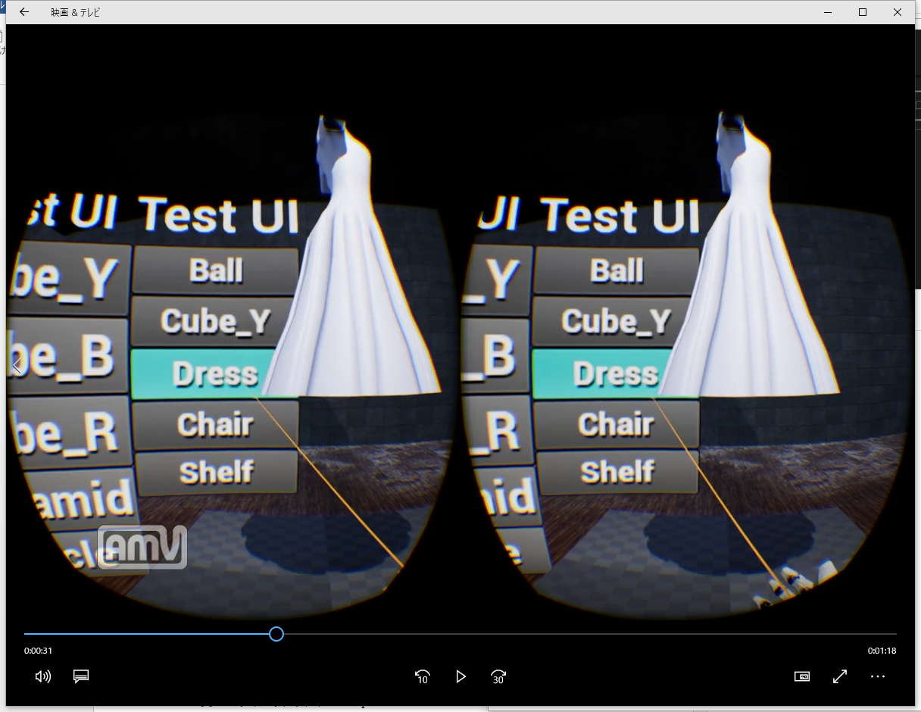の解決策を探す。

図4：完成したプロトタイプ

1. 参考文献  
   [1] バーチャルリアリティ – Wikipedia

<https://ja.wikipedia.org/wiki/%E3%83%90%E3%83%BC%E3%83%81%E3%83%A3%E3%83%AB%E3%83%AA%E3%82%A2%E3%83%AA%E3%83%86%E3%82%A3>

[2] VR PARCO

<https://vr-parco.jp/>

[3] 仮想現実はゲームだけではない--VRを活用する9の業界 - ZDNet Japan

<https://japan.zdnet.com/article/35062193/>

[4] アウディがVRで購買意欲をかきたてる | NVIDIA

<https://blogs.nvidia.co.jp/2016/05/17/audi-harnessing-vr/>

[5] 体感検証VRシミュレータ: これまでの成果: 研究開発 | NECソリューションイノベータ

<http://www.nec-solutioninnovators.co.jp/rd/vr.html>

[6] Oculus Rift – Wikipedia

<https://ja.wikipedia.org/wiki/Oculus_Rift>

[7] Unreal Engine – Wikipedia

<https://ja.wikipedia.org/wiki/Unreal_Engine>

[8] Microsoft Visual Studio – Wikipedia

<https://ja.wikipedia.org/wiki/Microsoft_Visual_Studio>

[9] Blender – Wikipedia

<https://ja.wikipedia.org/wiki/Blender>

[10] [UE4]Widget Interactionコンポーネントを使ってVRで触れるUIを制作してみる！ | historia Inc - 株式会社ヒストリア

<http://historia.co.jp/archives/5895>

[11] Unreal Engine | 3D ウィジェットの作成

<https://docs.unrealengine.com/latest/JPN/Engine/UMG/HowTo/Create3DWidgets/index.html>

[12] Blender で UE4 用 3D モデルを作って Import するまでに守るべきことまとめ | rarilog

<http://rarihoma.xvs.jp/2015/03/14/1/>